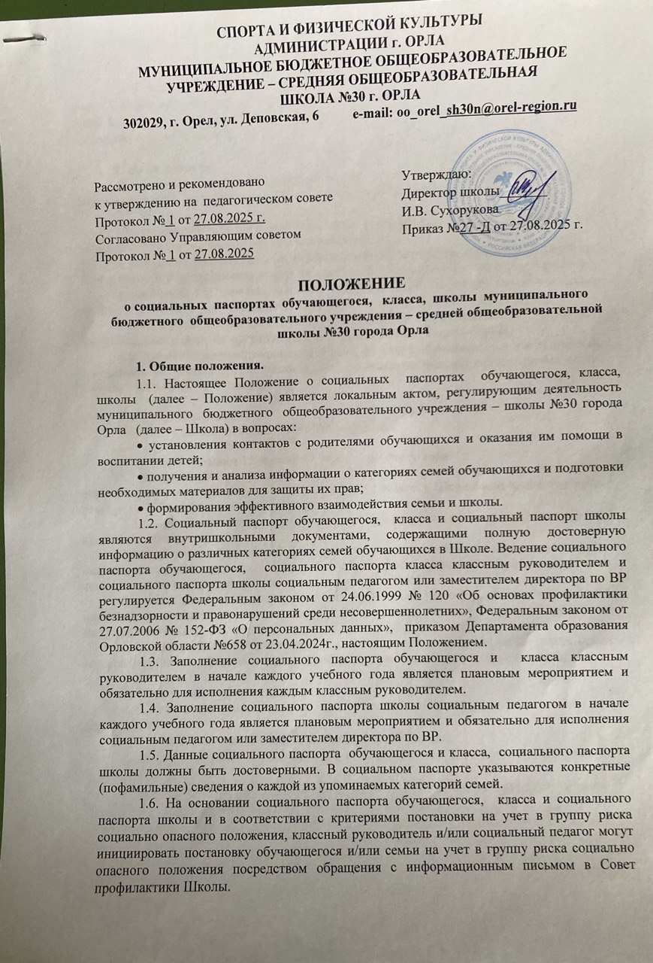 1.7. В социальных паспортах обучающегося, класса и школы возможны корректировки и изменения, вносимые в течение учебного года в соответствии с потребностями более детального изучения некоторых категорий семей обучающихся, а также в связи с изменениями статуса семьи.

2. Цели и задачи.
2.1. Цель введения социальных паспортов– профилактика социально опасного положения и социального сиротства обучающихся класса и школы.
2.2. Задачи:
• изучение условий проживания ребенка, быта, внутрисемейной обстановки, возможностей для учебы, раскрытия потенциала ребенка;
• выявление индивидуальных особенностей обучающихся, динамики их развития, определение детей, требующих контроля, особого психолого-педагогического внимания;
• выявление проблемных, малообеспеченных семей, семей группы «социального риска», а также семей обучающихся, оказавшихся в трудной жизненной ситуации;
• привлечение школьных структур, органов опеки и попечительства, органов правопорядка, общественных организаций к решению проблем в таких семьях;
• составление индивидуальных программ работы с обучающимися и/или семьями, состоящими на учете в группе риска социально опасного положения, имеющими статус «социально опасного положения».

3. Сроки заполнения.
3.1. Социальный паспорт должен быть заполнен:
- обучающегося – до 10 сентября
- класса - не позднее 15 сентября текущего учебного года.
3.2. Информация для заполнения социального паспорта школы должна быть предоставлена классными руководителями социальному педагогу Школы или заместителю директора по ВР не позднее 16 сентября текущего учебного года.
3.3. Социальный паспорт школы должен быть заполнен не позднее 25 сентября текущего учебного года.
3.4. Изменения, касающиеся социального или уголовно-правового статуса обучающихся и/или семьи, происходящие в течение учебного года, должны фиксироваться в социальном паспорте класса и социальном паспорте школы.
3.5. Информация об изменениях социального статуса обучающихся и/или семей должна быть доведена до сведения социального педагога школы не позднее 7 дней с момента ее получения.
3.6. Информация об изменениях социального статуса обучающихся и/или семей должна быть зафиксирована социальным педагогом в социальном паспорте школы.

4. Источники информации.
4.1. Заполнение социального паспорта обучающего классным руководителем осуществляется:
• со слов обучающегося в ходе индивидуальной беседы;
• со слов родителей обучающегося или лиц, их заменяющих, в ходе индивидуальной беседы;
• на основании документов (справки, свидетельства) из соответствующих органов;
• на основании информации школьного врача, психолога;
• на основании решения комиссии по делам несовершеннолетних и защите их прав.
4.2. В социальный паспорт класса заносятся данные, полученные в ходе анкетирования родителей на родительском собрании или полученные в ходе беседы классного руководителя с родителями обучающихся или лицами, их заменяющими, а также на основании данных, внесенных в социальные паспорта обучающихся.
4.3. Заполнение социального паспорта школы осуществляется социальным педагогом в соответствии с данными социальных паспортов классов, предоставленных классными руководителями, а также в соответствии с данными, полученными:
• со слов обучающегося в ходе индивидуальной беседы;
• со слов родителей обучающихся или лиц, их заменяющих;
• на основании документов (справки, свидетельства) из соответствующих органов;
• на основании информации школьного врача, психолога;
• на основании решения комиссии по делам несовершеннолетних и защите их прав.
4.4. Социальные паспорта обучающихся, классов, школы оформляются в соответствии с формой, разработанной Департаментом образования Орловской области (приказ №658 от 24.03.2024г.)

5. Достоверность информации.
5.1. Сведения о наличии групп инвалидности, пенсионном возрасте родителей, опекунов, оформления опекунства и другие необходимо подтверждать копиями соответствующих документов.
5.2. Информация о социальном статусе семьи осуществляется на основании справки из органов социальной защиты населения.
5.3. Классный руководитель несет ответственность за достоверность информации, отраженной в социальном паспорте обучающегося, класса.
5.4. Социальный педагог или заместитель директора по ВР несет ответственность за достоверность информации, отраженной в социальном паспорте школы.

Приложение 1
к Положению, утв. 27.08.2025
Социальный паспорт ______ класса на 20___/__ учебный год
Классный руководитель: ______________________________
Сведения о категориях обучающихся класса и их семей (заполняется на начало и конец учебного года; корректируется по мере необходимости в течение учебного года)
 | Начало учебного года | Конец учебного года
Всего обучающихся в классе
Из них: мальчиков
девочек
Количество детей, которые воспитываются в полных семьях (с родными мамой и папой; если отчим/мачеха, то должен быть усыновлен/удочерена)
Количество детей, которые воспитываются одной матерью (указать Ф.И.О. ребенка, категорию – в разводе, без отца: умер, отчим, отбывает срок, иное)
Количество детей, которые воспитываются одним отцом (указать Ф.И.О. ребенка, категорию – в разводе, без матери: умерла, мачеха, отбывает срок, иное)
Количество опекаемых детей (указать Ф.И.О. ребенка)
Количество детей, которые воспитываются в многодетных семьях (указать Ф.И.О. ребенка)
Количество детей, которые воспитываются в неблагополучной семье (указать Ф.И.О. ребенка, причину неблагополучия)
Количество детей, которые воспитываются в малообеспеченной семье (указать Ф.И.О. ребенка, предоставить копию подтверждающего документа)
Количество детей, которые воспитываются в семье из группы риска (указать Ф.И.О. ребенка, причину)
Количество детей, состоящих на внутришкольном учете (указать Ф.И.О. ребенка, причину постановки на учет)
Количество детей, состоящих учете КДН, ПДН (указать Ф.И.О. ребенка, причину постановки на учет, вид учета)
Количество детей, замеченных за употреблением ПАВ
Количество детей, посещающих группу продленного дня
Количество детей, посещающих объединения дополнительного образования
Из них: в школе
в учреждениях ДОД
Группы здоровья (указать количество детей)
из них: основная группа (1, 2)
подготовительная группа (3)
специальная группа (4)
Количество детей-инвалидов (указать Ф.И.О. детей)
Количество детей, требующих особого контроля (группа риска; указать Ф.И.О., причину)

Сведения о социальном статусе и образовательном уровне родителей обучающихся класса (заполняется только на начало учебного года)
Образование родителей
 | Мать |  |  | Отец |  |  |  | ИТОГО
 | Кол-во | % |  | Кол-во |  |  | % | Кол-во |  | %
Высшее образование
Среднее специальное
Начальное профессиональное
Основное общее
Имеют учёное звание
Социальный состав семьи
 | Мать |  |  |  | Отец |  |  | ИТОГО
 | Кол-во | % |  |  | Кол-во |  | % | Кол-во |  | %
Военнослужащие
Служащие
Рабочие
Предприниматели
Безработные
Численный состав семьи
Количество семей, в которых: | 1 ребёнок |  | 2 ребёнка |  |  | 3 ребёнка |  |  | Более 3-х детей (указать сколько)

Приложение 2
к Положению, утв. 27.08.2025
Социальный паспорт МБОУ СОШ № 30 20__/__ учебный год
Общие сведения о школе:
Адрес: ____________________________________________________________________________
Контактный номер телефона: ____________________________________________________
Администрация школы:
- ______________________________________________________________________________
- ______________________________________________________________________________
- ______________________________________________________________________________
Социальный педагог: _____________________________________________________________
Педагогический коллектив: __ чел., из них имеют
- высшее педагогическое образование – __ чел.
- высшую квалификационную категорию – __ чел.
- первую квалификационную категорию – __ чел.
- соответствуют занимаемой должности – __ чел.
Классные руководители – __ чел.
Общие сведения о контингенте обучающихся школы
- Общая численность учащихся на начало учебного года: __чел., из них ___ девочки; ___ мальчика.
- Детские организации, работающие в школе (количество, наименование): _______________________________________________________________________________________________
- Количество объединений дополнительного образования, работающих в школе: __, из них спортивные секции – ___, кружки – ___. В них занимается всего: __ чел.
- Из них состоящие на учете в ПДН: __ чел.
- Из них состоящие на внутришкольном учете: __ чел.
- Количество многодетных семей: __
- Количество малообеспеченных семей: __
- Количество неполных семей: __, из них только мать – __, только отец – __
- Количество обучающихся, проживающих с мачехой и с отчимом: __ чел.
- Количество обучающихся, находящихся на опеке: __ чел.
- Количество неблагополучных семей: __
- Количество обучающихся, состоящих на внутришкольном учете: __чел.
- Количество обучающихся, состоящих на учете в ПДН: __ чел.
- Количество обучающихся группы риска: __ чел.
- Сведения о здоровье детей: __ здоровых детей; __ детей с хроническими заболеваниями; __ детей-инвалидов.
Сведения об объединениях дополнительного образования
№ | Название кружка или секции | Руководитель | День недели | Время | Количество детей, посещающих кружок или секцию |  |  |  |  | Возрастные рамки детей, посещающих кружок или секцию
 |  |  |  |  | Всего | В том числе, состоящие на учете в ПДН | В том числе, состоящие на внутришкольном учете | В том числе, находящиеся в социально опасном положении | В том числе, опекамые | Возрастные рамки детей, посещающих кружок или секцию
Сведения о многодетных семьях
 | Сведения о детях |  |  |  |  |  | Сведения о родителях |  | Домашний адрес, телефон
№ | Ф.И.О. | Год рождения | Класс | Общее количество детей в семье | Из них несовершеннолетних |  | Ф.И.О. | Место работы и должность | Домашний адрес, телефон
 |  |  |  |  | СОШ | ДОУ | Ф.И.О. | Место работы и должность | Домашний адрес, телефон
Сведения о малообеспеченных семьях
 | Сведения о детях |  |  | Сведения о родителях |  | Домашний адрес
№ | Ф.И.О. | Год рождения | Класс | Ф.И.О. | Место работы, должность | Домашний адрес
Сведения об опекаемых детях
№ | ФИО ребенка | Год рождения ребенка | Класс | Ф.И.О. опекуна | Причина опекунства | Место работы опекуна | Домашний адрес, телефон
Сведения о неполных семьях
 | Сведения о детях |  |  | Сведения о родителях |  | Домашний адрес, телефон
№ | Ф.И.О. ребенка | Год рождения ребенка | Класс | Ф.И.О. матери или отца | Место работы | Домашний адрес, телефон
Сведения о семьях группы риска
№ п/п | Данные на родителей |  |  | Данные на детей |  |  | Причина неблагополучия семьи
№ п/п | Ф.И.О. | Домашний адрес | Место работы | Ф.И.О. | Год рождения | Класс | Причина неблагополучия семьи
Сведения о неблагополучных семьях, состоящих на учёте
№  п/п | Данные на родителей |  |  | Данные на детей |  |  | Причина постановки на учет | Вид учета
№  п/п | Ф.И.О. | Домашний адрес | Место работы | Ф.И.О. | Год рождения | Класс | Причина постановки на учет | Вид учета

Сведения об обучающихся, состоящих на учете в КДН
№ п/п | Ф.И.О. | Дата рождения | Домашний адрес | Дата постановки на учет | Основание | Занятость во внеурочное время | Ф.И.О. родителей | Место работы
Сведения об обучающихся, состоящих на учете в ПДН
№ п/п | Ф.И.О. | Дата рождения | Домашний адрес | Дата постановки на учет | Основание | Занятость во внеурочное время | Ф.И.О. родителей | Место работы
Сведения об обучающихся, состоящих на внутришкольном учете
№ | Ф.И.О. | Дата рождения | Домашний адрес | Дата постановки на учет | Основание | Занятость во внеурочное время | Ф.И.О. родителей | Место работы
Сведения об обучающихся группы риска
№ п/п | Ф.И.О. | Дата рождения | Домашний адрес | Класс | Дата постановки на учет | Основание | Классный руководитель | Занятость во внеурочное время | Ф.И.О. родителей | Место работы

Сведения о состоянии здоровья обучающихся
Класс | Количество учащихся | Медицинская группа |  |  |  | Физкультурная группа |  |  | Дети - инвалиды
Класс | Количество учащихся | 1 | 2 | 3 | 4 | Основная | Подготовительная | Специальная | Дети - инвалиды
Сведения о детях – инвалидах и их семьях
№ п/п | Сведения о ребенке |  |  | Сведения о родителях |  | Домашний адрес
№ п/п | Ф.И.О. | Дата рождения | Класс | Ф.И.О. | Место работы | Домашний адрес
Сведения о национальном составе
Русские | Татары | Украинцы | Немцы | Армяне | Азербайджанцы | Дагестанцы | Молдаване
Сведения об уровне образования родителей
Высшее | Незаконченное высшее | Средне-специальное | Среднее | Основное
Сведения о занятости родителей
Военнослужащие | Служащие | Рабочие | Предприниматели | Безработные
Список классных руководителей
№ п/п | Класс | Ф.И.О. классного руководителя | Контактный телефон

